氧化沟+AAO池+反硝化滤池的生活污水处理控制系统
- 使用方法
- 显示如下主画面：
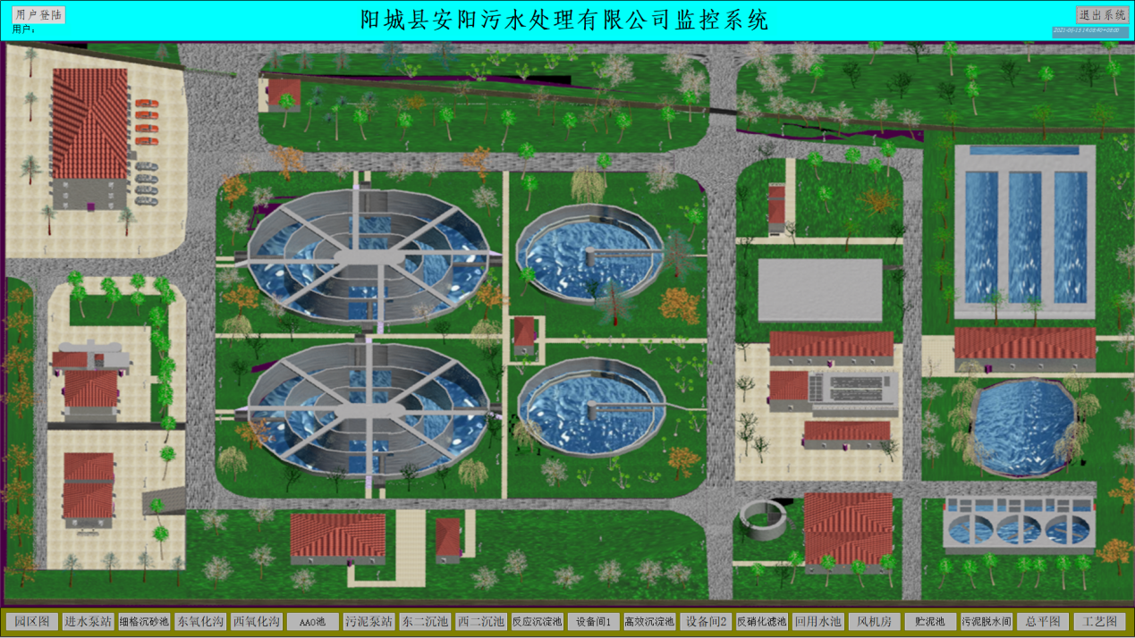
此画面为氧化沟+AAO池+反硝化滤池的生活污水处理控制系统的主画面。
- 左键单击进水泵站按钮，弹出如下画面：
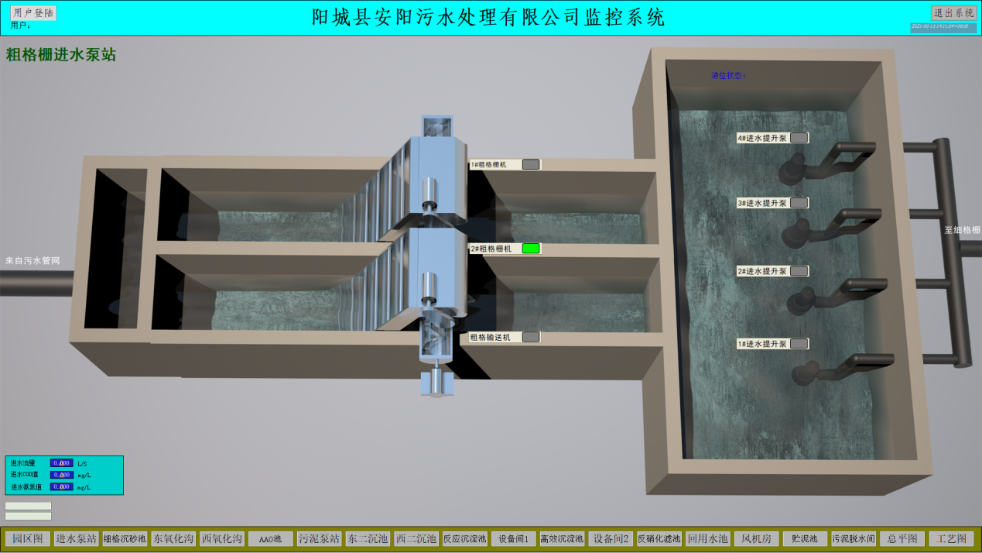
此画面为进水泵站画面，此画面可以查看粗格栅及进水泵站的设备状态，相关参数，以及控制粗格栅及进水泵站的设备。
左键点击粗格输送机弹出如下画面：
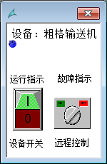
此画面为粗格输送机的控制画面。左键点击设备开关可以启停设备。
其他设备控制与此一样。
- 左键单击细格沉砂池按钮，弹出如下画面：
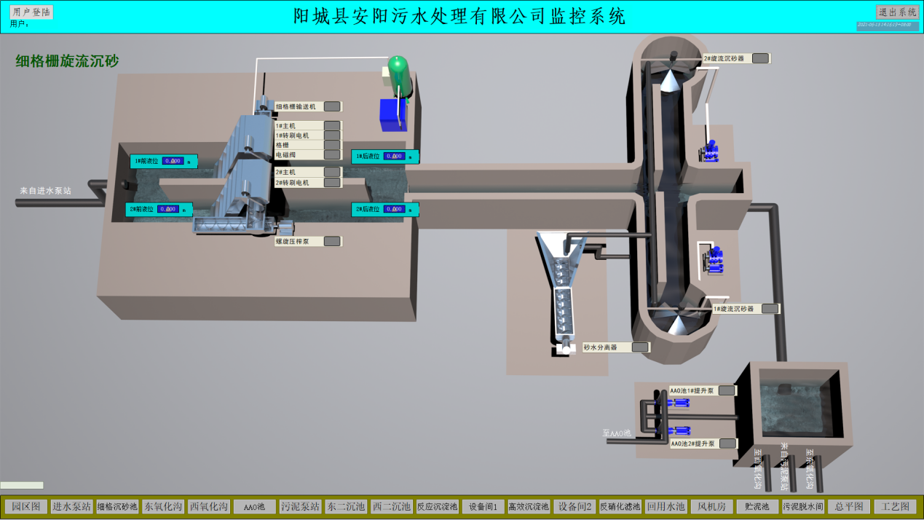
此画面为细格栅及沉砂池画面，此画面可以查看细格栅及沉砂池的设备状态，相关参数，以及控制细格栅及沉砂池的设备。
左键点击螺旋压榨泵弹出如下画面：
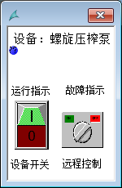
此画面为螺旋压榨泵的控制画面。左键点击设备开关可以启停设备。
其他设备控制与此一样。
- 左键单击东氧化沟按钮，弹出如下画面：
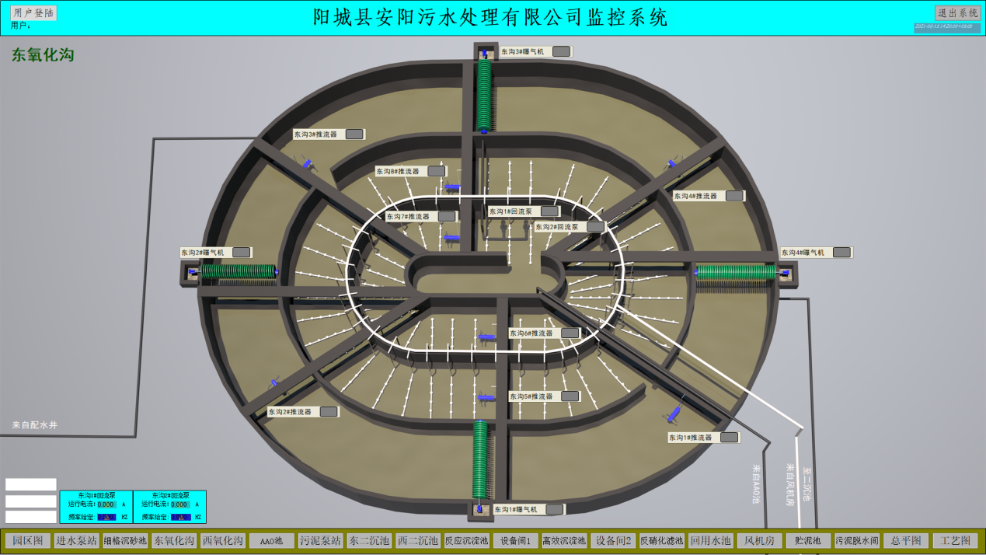
此画面为东氧化沟画面，此画面可以查看东氧化沟的设备状态，相关参数，以及控制东氧化沟的设备。
左键点击东沟2#曝气机弹出如下画面：
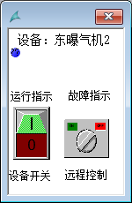
此画面为东沟2#曝气机的控制画面。左键点击设备开关可以启停设备。
其他设备控制与此一样。
- 左键单击西氧化沟按钮，弹出如下画面：
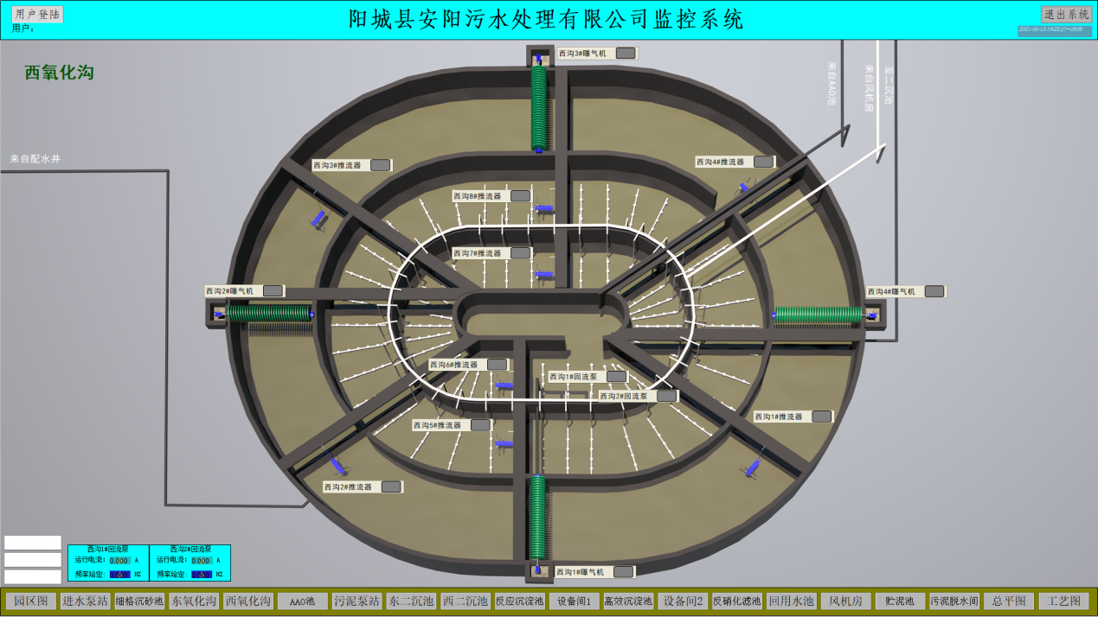
此画面为西氧化沟画面，此画面可以查看西氧化沟的设备状态，相关参数，以及控制西氧化沟的设备。
左键点击西沟2#曝气机弹出如下画面：
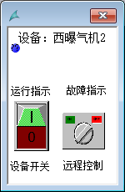
此画面为西沟2#曝气机的控制画面。左键点击设备开关可以启停设备。
其他设备控制与此一样。
- 左键单击AAO池按钮，弹出如下画面：
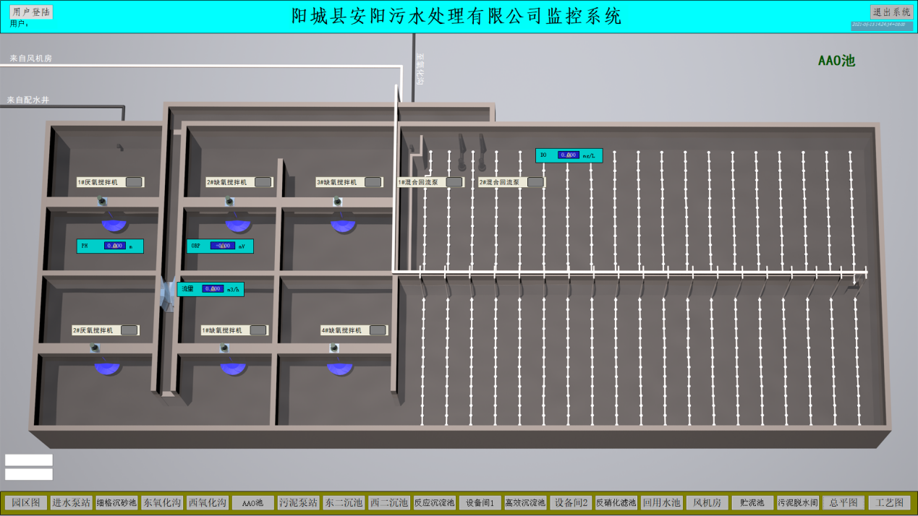
此画面为AAO池画面，此画面可以查看AAO池的设备状态，相关参数，以及控制AAO池的设备。
左键点击1#厌氧搅拌机弹出如下画面：
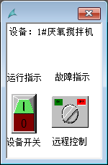
此画面为1#厌氧搅拌机的控制画面。左键点击设备开关可以启停设备。
其他设备控制与此一样。
- 左键单击污泥泵站按钮，弹出如下画面：
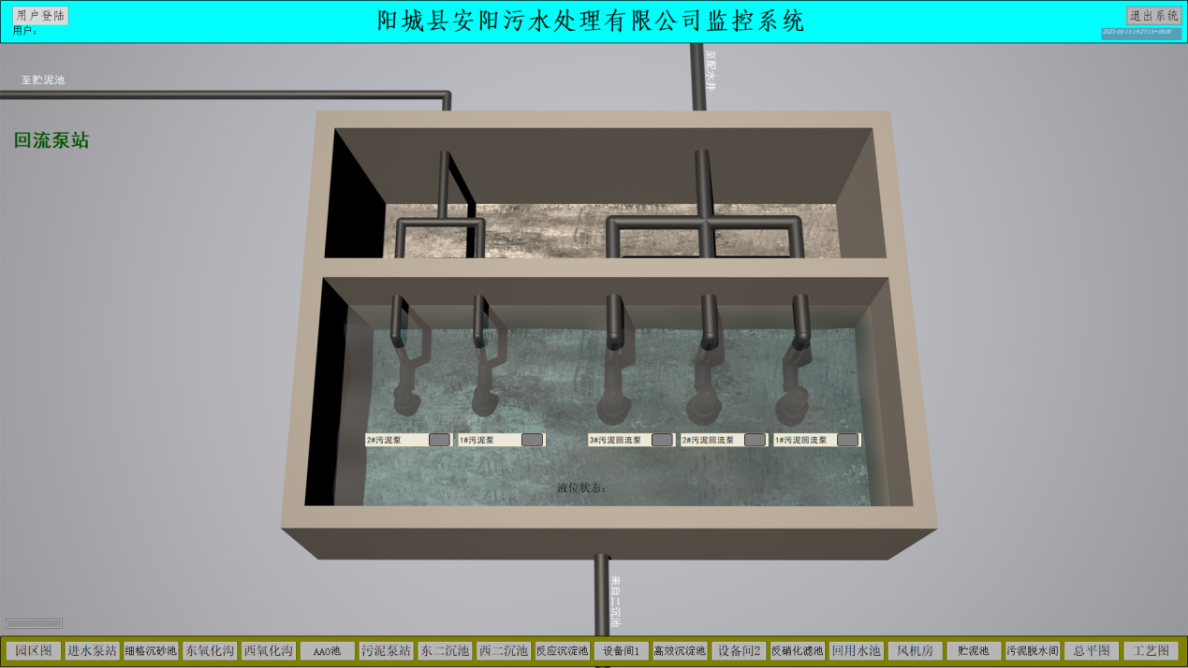
此画面为污泥泵站画面，此画面可以查看污泥泵站的设备状态，相关参数，以及控制污泥泵站的设备。
左键点击污泥泵2弹出如下画面：
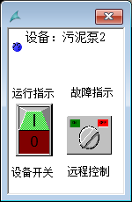
此画面为污泥泵2的控制画面。左键点击设备开关可以启停设备。
其他设备控制与此一样。
- 左键单击东二沉池按钮，弹出如下画面：
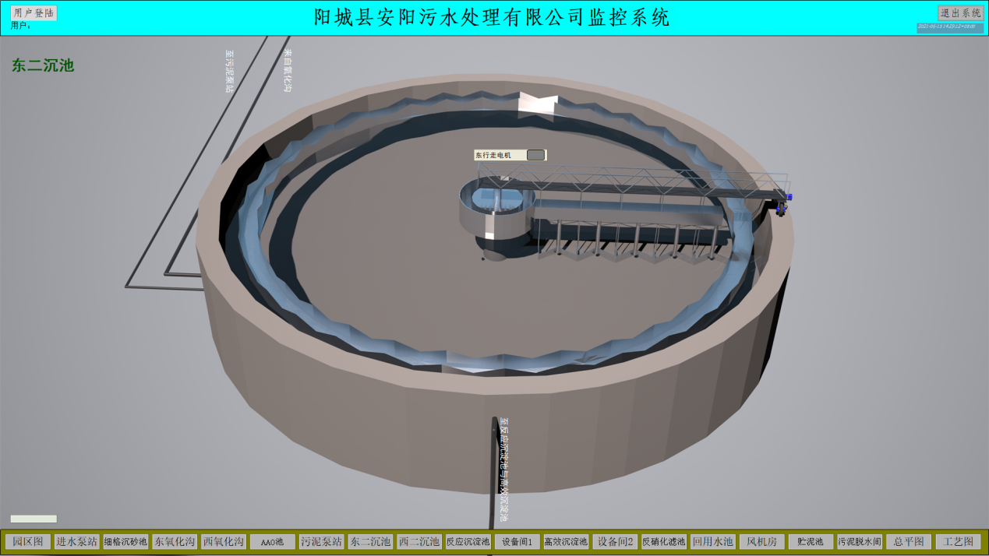
此画面为东二沉池画面，此画面可以查看东二沉池的设备状态，相关参数，以及控制东二沉池的设备。
左键点东行走电机弹出如下画面：
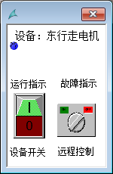
此画面为东行走电机的控制画面。左键点击设备开关可以启停设备。
- 左键单击西二沉池按钮，弹出如下画面：
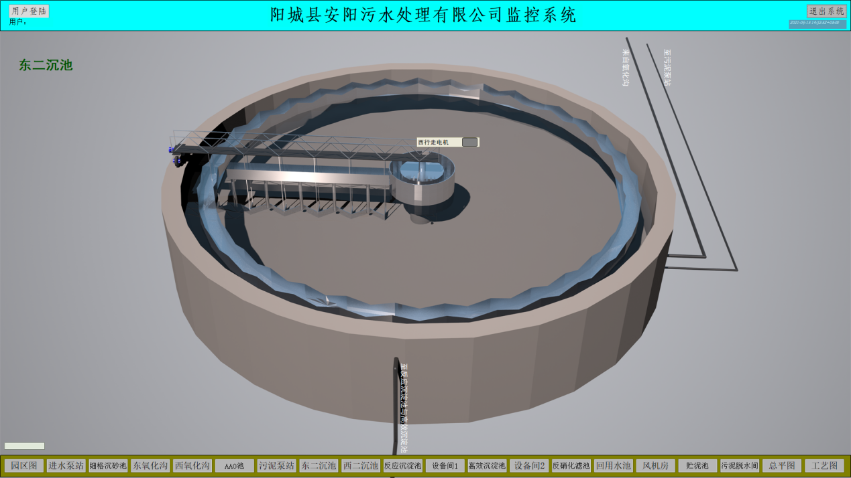
此画面为西二沉池画面，此画面可以查看西二沉池的设备状态，相关参数，以及控制西二沉池的设备。
左键点击西行走电机弹出如下画面：
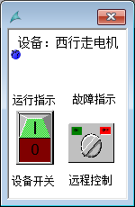
此画面为西行走电机的控制画面。左键点击设备开关可以启停设备。
其他设备控制与此一样。
- 左键单击反应沉淀池按钮，弹出如下画面：
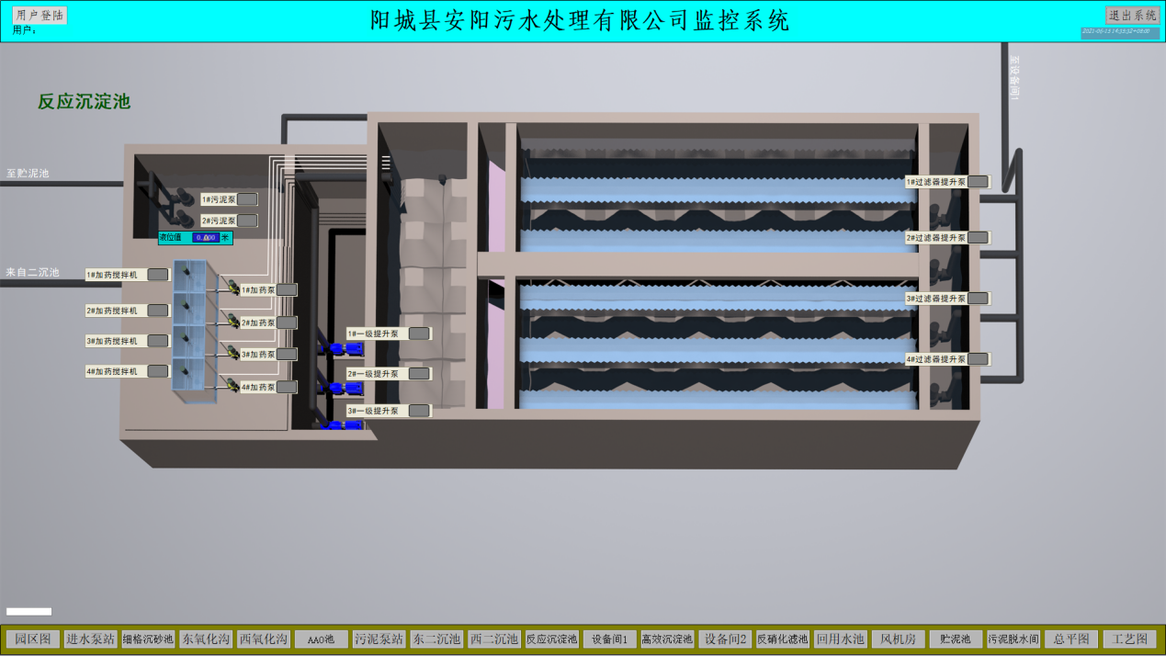
此画面为反应沉淀池画面，此画面可以查看反应沉淀池的设备状态，相关参数，以及控制反应沉淀池的设备。
左键点击1#加药搅拌机弹出如下画面：
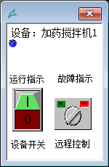
此画面为1#加药搅拌机的控制画面。左键点击设备开关可以启停设备。
其他设备控制与此一样。
- 左键单击设备间1按钮，弹出如下画面：
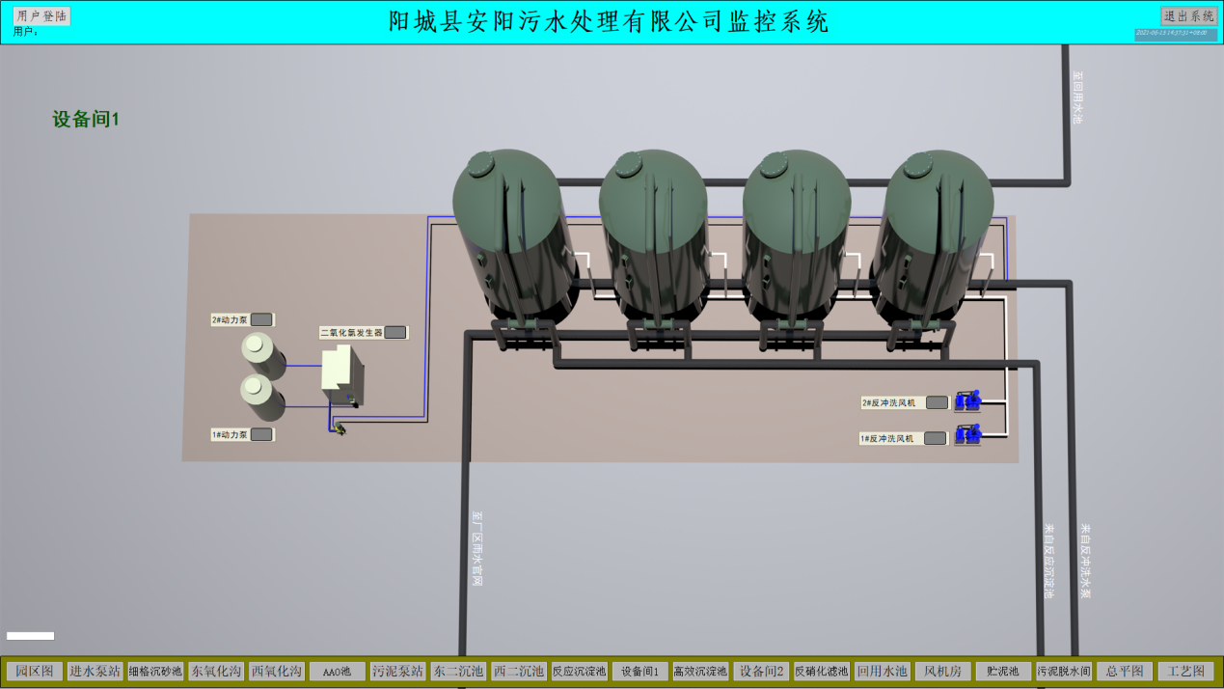
此画面为设备间1画面，此画面可以查看设备间1的设备状态，相关参数，以及控制设备间1的设备。
左键点击2#反冲洗风机弹出如下画面：
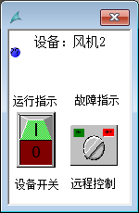
此画面为2#反冲洗风机的控制画面。左键点击设备开关可以启停设备。
其他设备控制与此一样。
- 左键单击高效沉淀池按钮，弹出如下画面：
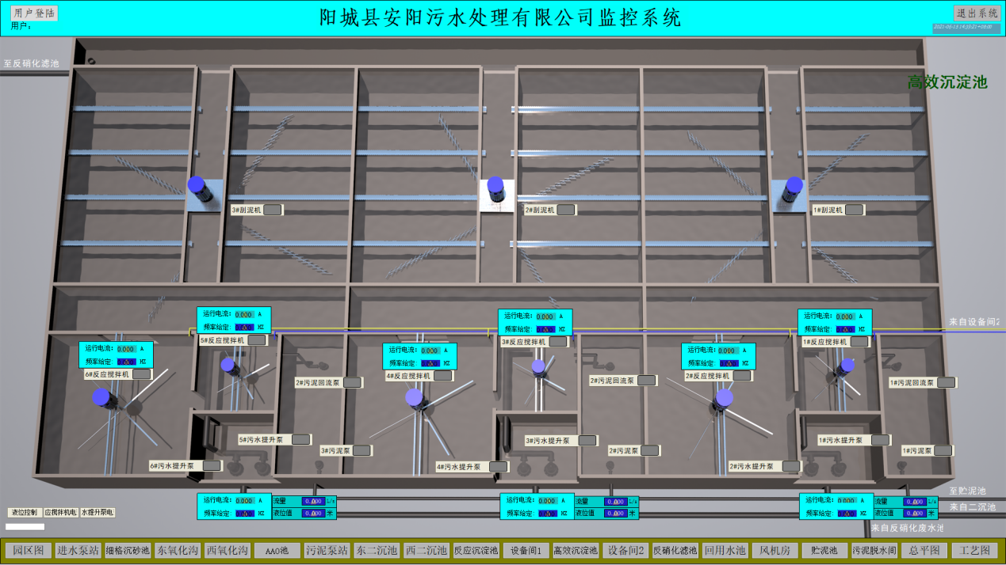
此画面为高效沉淀池画面，此画面可以查看高效沉淀池的设备状态，相关参数，以及控制高效沉淀池的设备。
左键点击6#反应搅拌机弹出如下画面：
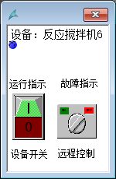
此画面为6#反应搅拌机的控制画面。左键点击设备开关可以启停设备。
其他设备控制与此一样。
- 左键单击设备间2按钮，弹出如下画面：
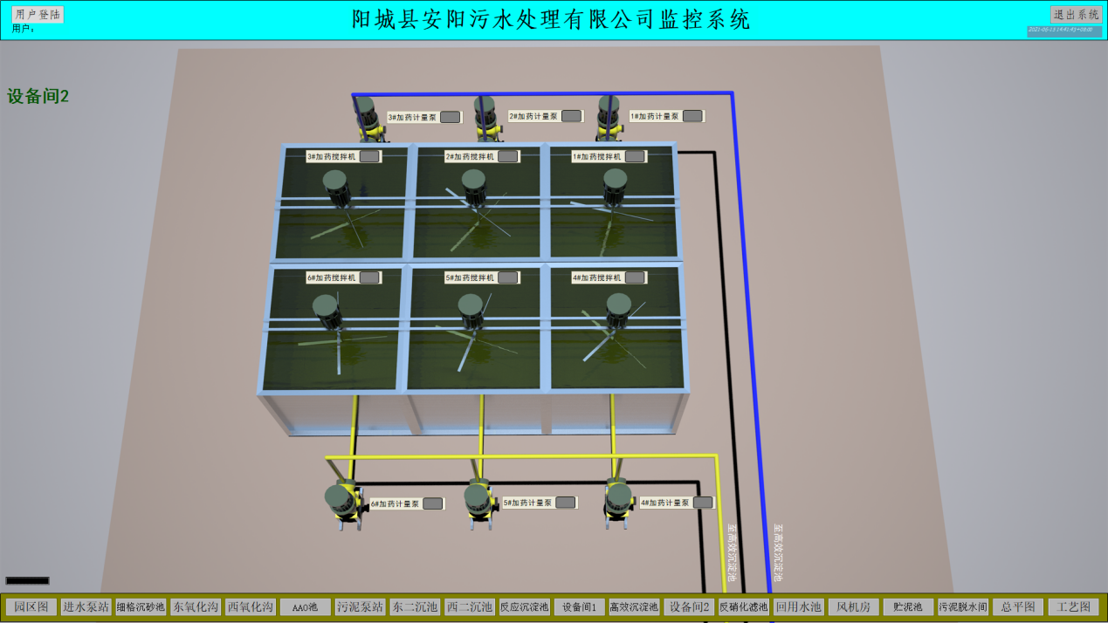
此画面为设备间2画面，此画面可以查看设备间2的设备状态，相关参数，以及控制设备间2的设备。
左键点击6#加药搅拌机弹出如下画面：
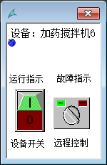
此画面为6#加药搅拌机的控制画面。左键点击设备开关可以启停设备。
其他设备控制与此一样。
- 左键单击反硝化滤池按钮，弹出如下画面：
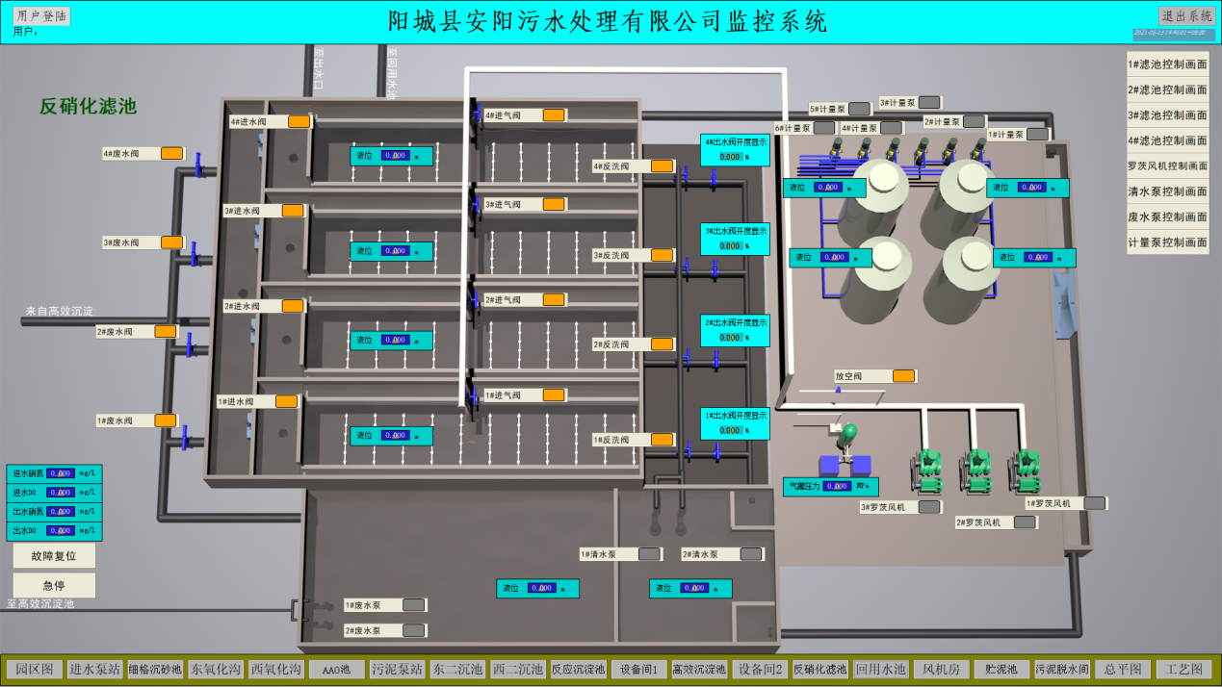
此画面为反硝化滤池画面，此画面可以查看反硝化滤池的设备状态，相关参数，以及控制反硝化滤池的设备。
左键点击1#滤池控制画面弹出如下画面：
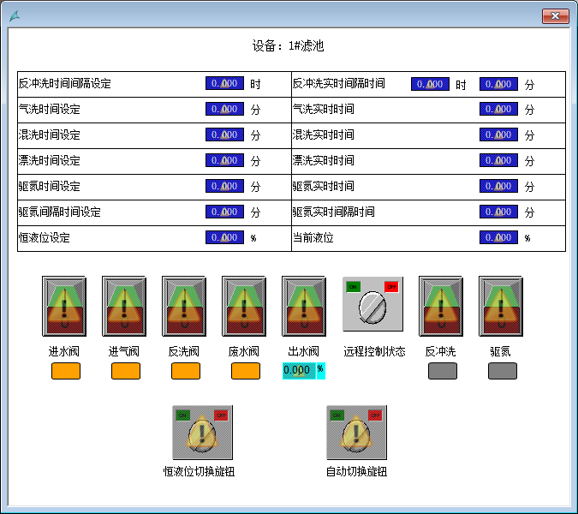
此画面为1#滤池的控制画面。左键点击设备开关可以启停设备。
其他设备控制与此一样。
- 左键单击回用水池按钮，弹出如下画面：
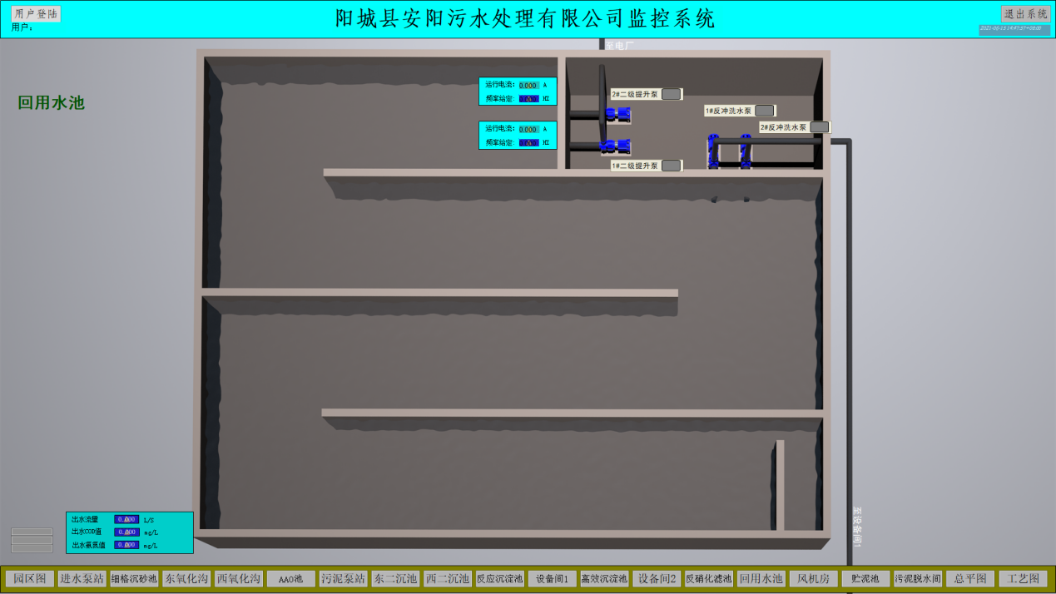
此画面为回用水池画面，此画面可以查看回用水池的设备状态，相关参数，以及控制回用水池的设备。
左键点击2#二级提升泵弹出如下画面：
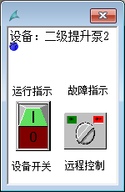
此画面为2#二级提升泵的控制画面。左键点击设备开关可以启停设备。
其他设备控制与此一样。

- 左键单击风机房按钮，弹出如下画面：
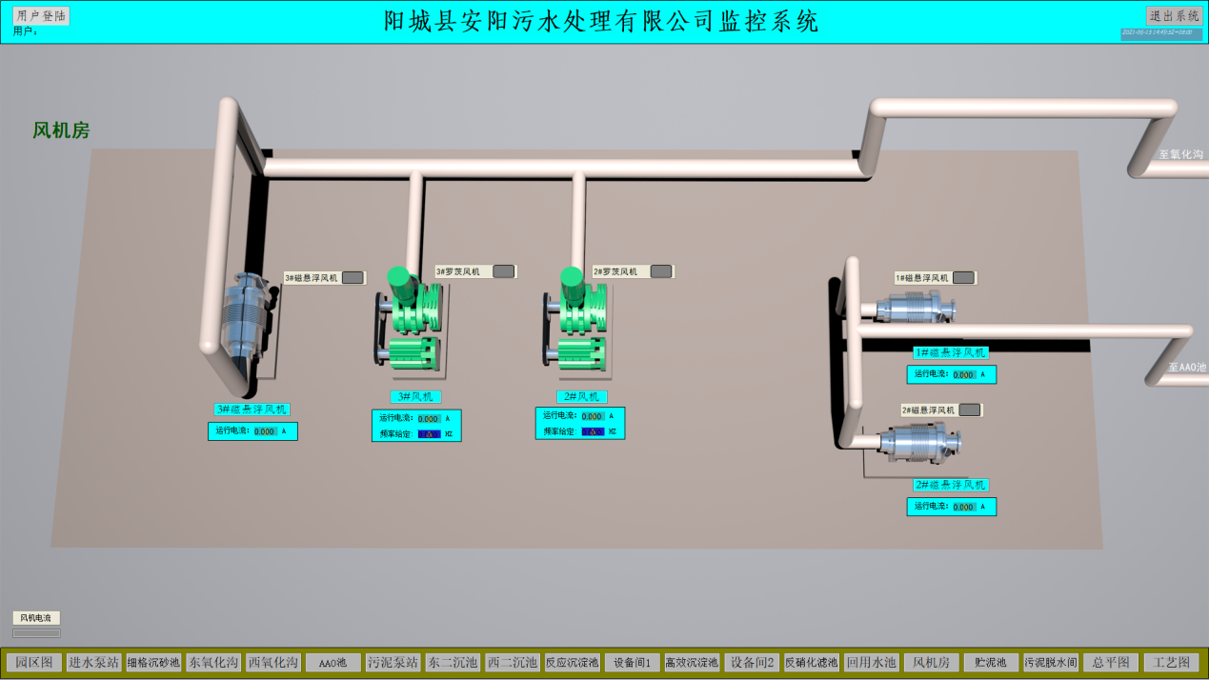
此画面为风机房画面，此画面可以查看风机房的设备状态，相关参数，以及控制风机房的设备。
左键点击3#磁悬浮风机弹出如下画面：
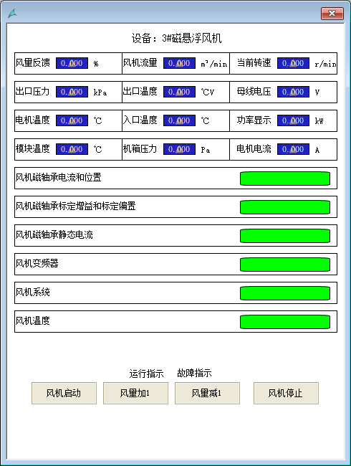
此画面为3#磁悬浮风机的控制画面。左键点击设备开关可以启停设备。
其他设备控制与此一样。
- 左键单击贮泥池按钮，弹出如下画面：
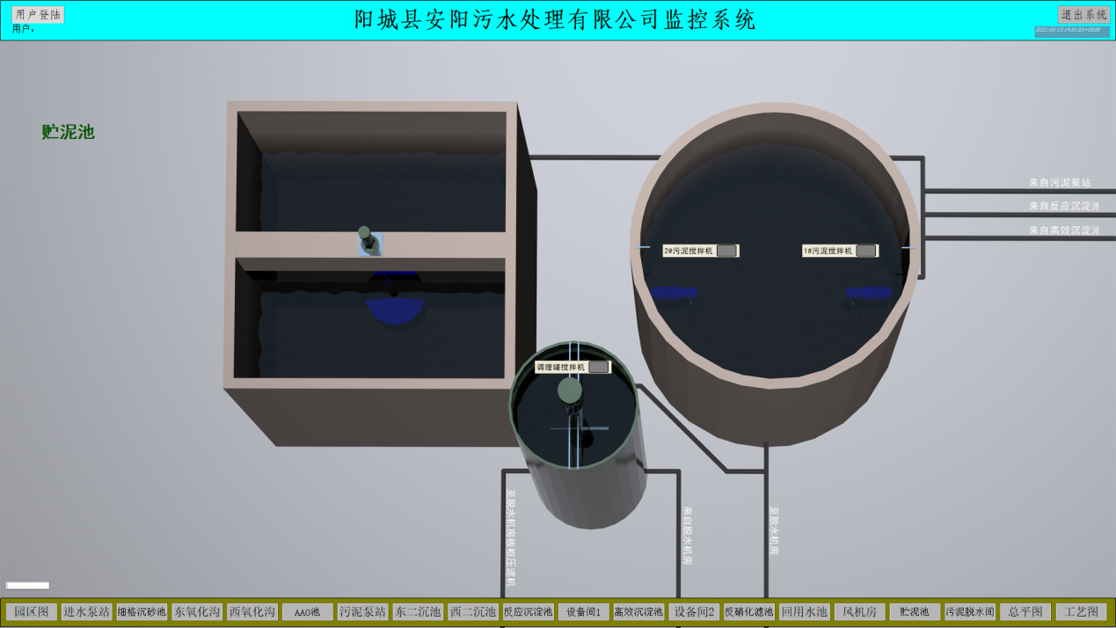
此画面为贮泥池画面，此画面可以查看贮泥池的设备状态，相关参数，以及控制贮泥池的设备。
左键点击2#污泥搅拌机弹出如下画面：
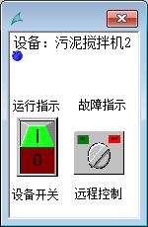
此画面为2#污泥搅拌机的控制画面。左键点击设备开关可以启停设备。
其他设备控制与此一样。
- 左键单击污泥脱水车间按钮，弹出如下画面：
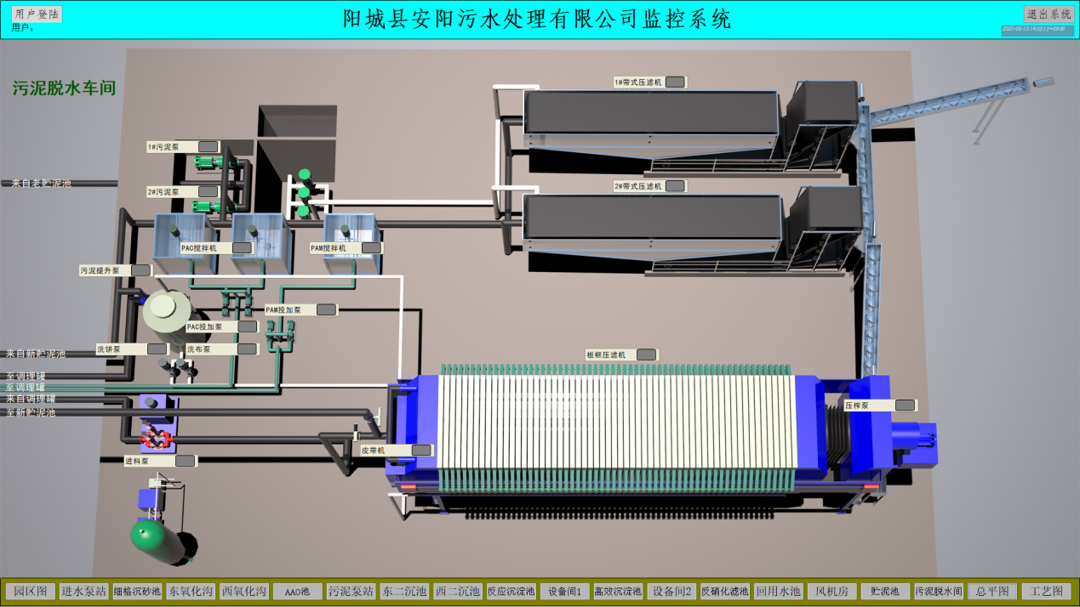
此画面为污泥脱水车间画面，此画面可以查看污泥脱水车间的设备状态，相关参数。

- 左键单击总平图按钮，弹出如下画面：
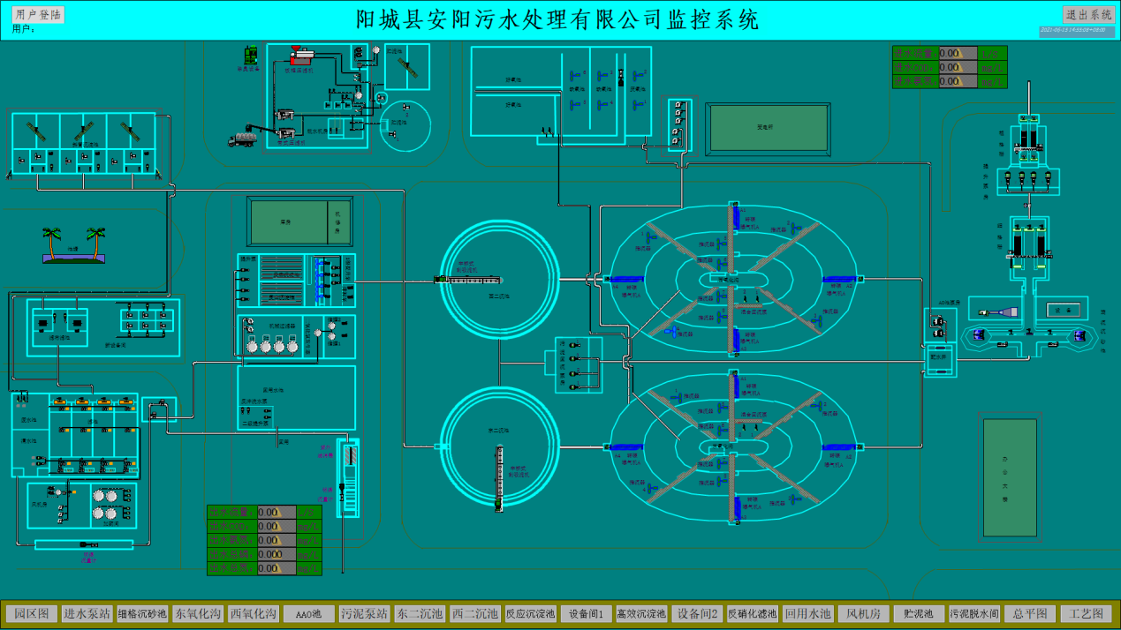
此画面为总平图画面，此画面可以查看厂区所有设备的运行状态以及仪表参数。

